|  |  |  |
| --- | --- | --- |
| Puntaje total 6 pts. | Puntaje obtenido | Nota |



|  |
| --- |
| **Historia 4° básico** Unidad 1: Los niños y niñas somos ciudadanos  Guía acumulativa N° 1 (semana n°2 del 30 de marzo al 03 de abril) |

Nombre ________________________________________________

INFORMACIÓN IMPORTANTE

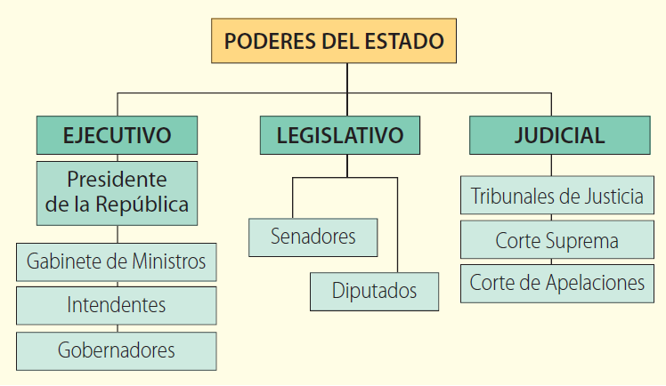

Investiga cual es la principal función de cada poder del Estado de Chile

|  |  |
| --- | --- |
| Poder Ejecutivo |  |
| Poder Legislativo |  |
| Poder Judicial |  |

|  |  |  |
| --- | --- | --- |
| Puntaje total 15 pts. | Puntaje obtenido | Nota |



|  |
| --- |
| **Historia 4° básico** Unidad 1: Los niños y niñas somos ciudadanos  Guía acumulativa N° 2 (semana n°2 del 30 de marzo al 03 de abril) |

Nombre ________________________________________________

Busca en la sopa de letras los siguientes conceptos

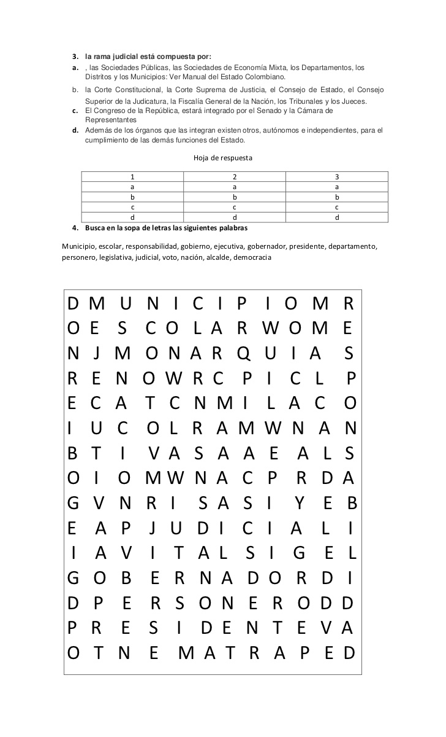

|  |  |  |
| --- | --- | --- |
| Puntaje total 10 pts. | Puntaje obtenido | Nota |



|  |
| --- |
| **Historia 4° básico** Unidad 1: Los niños y niñas somos ciudadanos  Guía acumulativa N° 3 (semana n°2 del 30 de marzo al 03 de abril) |

Nombre ___________________________________________________________

INFORMACIÓN IMPORTANTE

|  |
| --- |
| En Chile nuestras autoridades son elegidas a través del voto de los ciudadanos como por ejemplo un alcalde y en otros casos es el presidente de la Republica quien los asignas como por ejemplo los ministros |

